“江苏省区域市场竞争环境指数”
新闻发布稿

江苏省工商行政管理局
二○一七年五月
“江苏省区域市场竞争环境指数”新闻发布稿
江苏省工商行政管理局

同志们，各位新闻界的朋友们：
大家上午好！在江苏发展大会成功落下帷幕之际，我们江苏省区域市场竞争环境指数研究也取得了丰硕的成果。下面，我代表江苏省工商局就区域市场竞争环境指数有关研究情况，向大家做一个介绍。
一、开展市场竞争环境指数研究的总体考虑和基本情况
为什么要开展市场竞争环境指数研究，我们主要是基于以下三点考虑：
（一）维护市场竞争秩序是各级政府的应有职责。要使市场在资源配置中起决定性作用和更好发挥政府作用，就必须发挥好企业、市场、政府的作用。政府的有形之手，一方面“不能乱伸手”，要防止过度和不当干预市场，滥用行政权力排除、限制市场竞争；另一方面“该出手时就出手”，要加大对各类垄断和不正当竞争行为的打击力度，加快建立统一开放、竞争有序的市场体系。开展“放管服”改革以来，国务院先后出台了《关于促进市场公平竞争维护市场秩序的意见》（国发〔2014〕20号）、《关于在市场体系建设中建立公平竞争审查制度的意见》（国发〔2016〕34号）、《关于印发“十三五”市场监管规划的通知》（国发〔2017〕6号）等文件，从政策和规划层面对各级政府加强市场竞争环境建设提出了明确要求。
（二）良好的市场竞争环境是江苏发展环境的重要考量。省第十三次党代会作出了“两聚一高”的总体部署，无论是“聚力创新”还是“聚焦富民”，都离不开良好的市场竞争环境作保障。一方面，良好的市场竞争环境是创新发展的助推器。只有在公平竞争的市场环境中，企业的创新成果才能得到尊重和保护，也才能激发企业的创新活力和积极性，实现新技术、新产业、新业态蓬勃发展。反之，就会出现劣币驱逐良币的现象，激励创新就是一句空话。另一方面，良好的市场竞争环境是创业富民的铺路石。在良好的市场竞争环境下，企业自主经营、公平竞争，消费者自由选择、自主消费，商品和要素自由流动、平等交换，这对广大创业者来说，是最基本、也是最重要的投资发展环境。在刚刚结束的江苏发展大会上，李强书记指出，人才是未来发展的竞争焦点，江苏必须敞开胸怀广纳天下英才。要让更多的人愿意加入到江苏发展中来，约在江苏、施展才华、共筑梦想，关键在于创业创新发展环境的打造。“筑有金巢在，方得凤凰来”，建设良好的市场竞争环境既是落实江苏发展大会精神的根本保障，也是江苏人方正有信、内敛务实，重理性、守规矩，凡事走大道正门，是值得信赖和托付的最佳合作伙伴的重要表现和内在需求。
（三）开展市场竞争环境指数评价是引导全省市场公平竞争的有力推手。定期监测、评估市场竞争环境，必须有一个可衡量、可考查的指标评价体系，发挥其“风向标”和“指挥棒”作用，指导帮助各地有的放矢抓落实、对标找差补短板、争先进位创一流。基于此，省工商局特委托第三方南京财经大学工商管理学院，研究编制江苏省区域市场竞争环境指数，用大数据给全省各地市场竞争环境精准“画像”，每年进行一次监测、评估和指导。
在省域范围内编制市场竞争环境指数，对设区市市场竞争环境做出评价，是一次具有全国首创意义的有益探索和尝试。我们的研究工作从2016年4月开始起步，5月到8月为前期研究、初建体系阶段，9月到12月为选点试测、完善体系阶段，2017年1月到4月为后期论证、定型体系阶段。整个研究过程中，我们坚持理论研究和工作实践相结合、大数据运用和部门统计相结合，注重科学性、权威性和可操作性。在理论研究环节，充分发挥智库作用，依托南京财经大学工商管理学院开展课题攻关，充分寻找市场竞争环境建设的理论、文献、政策和实践依据，厘清课题定位，明确研究思路，为研究工作奠定理论基础。在实践指导环节，综合了工商局、公安厅、质监局、食药局、省信用办、知识产权局等相关单位的工作，并先后到南京、泰州等地开展实地调研和试评价，积极吸纳相关部门、基层单位和企业代表的意见建议，使得研究成果更具实践导向。在数据应用环节，坚持用数据说话，通过互联网大数据、统计局年鉴、第三方民调等途径收集各类指标和各个观测点数据，认真做好数据内涵和数据意义的梳理确认，扎实开展数据清洗、统计，经过反复计算、校准和验证，形成最终研究结果。
二、2015年度全省区域市场竞争环境指数评价结果
这次研究中，我们围绕企业对市场竞争环境的关注点，从信用监管、竞争执法和执法建设三个角度，创新性地构建了市场竞争环境指标体系，共设有3个一级指标、13个二级指标、30个三级指标和58个观测点。同时，积极创新指标分析方法，普遍采用复合型指标，探索设立执法办案与12315、110投诉举报的关联分析模型，在坚持定量化数据测量方法的前提下，有机融入部分定性化测量方式，以保证指数评价的准确性。
（一）信用监管方面
信用监管是市场竞争环境的基础。一个市场，如果企业等各类市场主体和整个社会的诚实守信意识不高，关于信用的基础信息得不到有效地归集、公示和应用，不讲信用也得不到有效惩处的话，这个市场就不可能形成一个良好的竞争环境。因此，我们选取信用监管作为评价市场竞争环境的第一个一级指标。总体来看，全省十三个设区市中，苏州、宿迁、南通、无锡、盐城位居全省前五位，在信用监管方面做得比较好。泰州、常州、镇江则位居全省最后三位，在信用监管方面还需进一步努力。
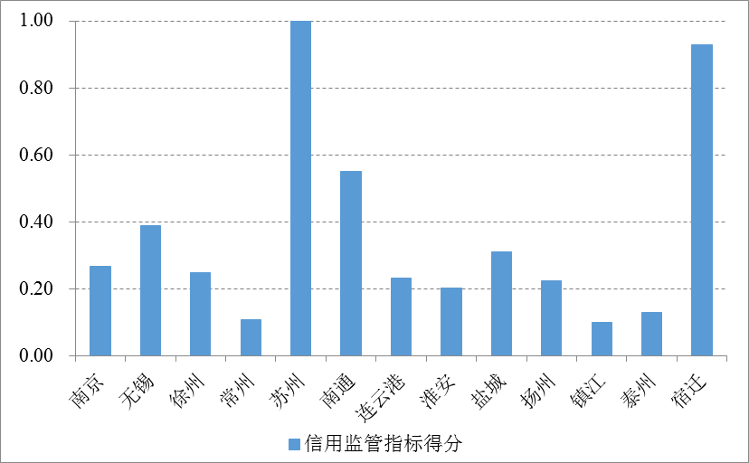
图1.1江苏省各设区市信用监管一级指标得分
当前，市场信用监管主要有三项重点工作：一是信用信息的归集；二是信用信息的公示；三是信用信息的管理应用。因此，指标体系也主要从这三个维度来对信用监管进行进一步评价。
一是信用信息归集水平，我们重点选择了省政府的市场监管信息平台和公共信用信息平台这两个代表性平台作为评测对象，主要考察平台归集的数据数量和归集部门的数量与比例。全省十三个设区市中，宿迁、苏州、南通、无锡、南京位居全省前五位，在信用信息归集方面做得比较好。如市场监管信息平台的数据归集，2015年宿迁共归集行政许可数据12669条、处罚数据1318条、检查数据2436条，共有45个政府部门进行了数据归集，均高于全省其他设区市。连云港、泰州、常州则位居全省最后三位，在信用信息归集方面需进一步努力。
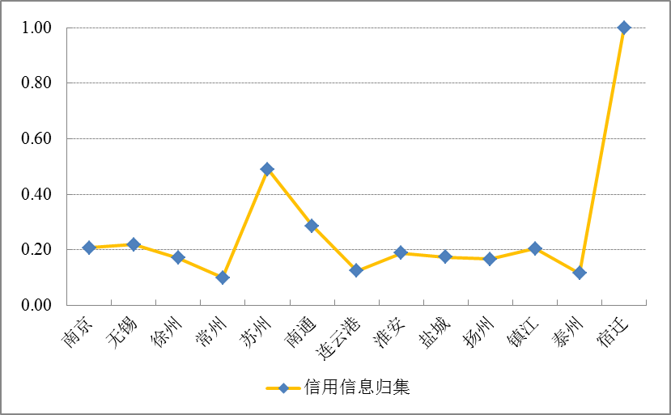
图1.2江苏省各设区市信用信息归集指标得分
二是信用信息的公示水平，市场信用监管中，市场主体的信用信息公示是重点。因此，我们重点考察市场主体年报率。全省十三个设区市中，连云港、扬州、南通、淮安、盐城位居全省前五位，在市场主体年报率方面做得比较好。如连云港2015年市场主体年报率为89.7%。常州、南京、镇江则位居全省最后三位，在提升市场主体年报率方面需进一步努力。
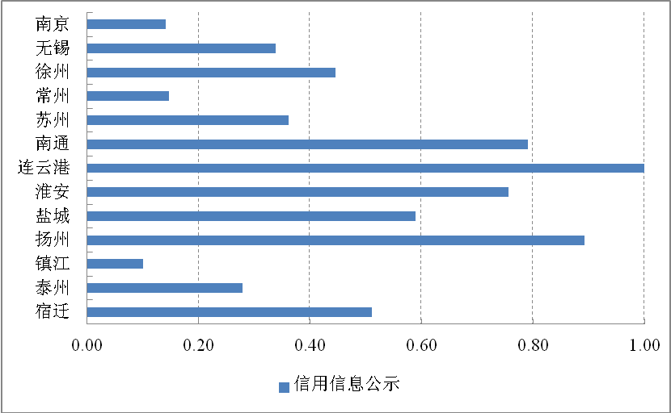
图1.3江苏省各设区市信用信息公示指标得分
三是信用信息的管理应用水平，我们集中围绕“失信联合惩戒水平”、“社会信用体系建设水平”和“社会信用管理创新水平”这三个“水平”来进行衡量。全省十三个设区市中，苏州、南通、宿迁、无锡、南京位居全省前五位，在信用信息的管理应用方面做得比较好。如2015年法院与工商部门联合惩戒失信被执行人的次数与人数，苏州分别为224次和181人，均高于全省其他设区市。连云港、扬州、淮安则位居全省最后三位，在提升信用信息管理应用水平方面需进一步努力。
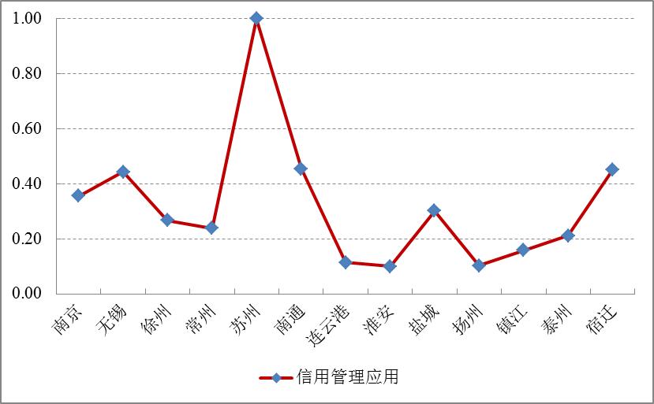
图1.4 江苏省各设区市信用管理应用指标得分
（二）竞争执法方面
竞争执法是市场竞争环境的关键。一个市场竞争环境好不好，主要看市场中各类市场主体当遭受侵权时能否得到强有力的保护，各种违法行为能否得到有力的制止。因此，对侵害企业合法竞争权利的各类违法行为进行打击的力度和水平，就成为我们评价市场竞争环境建设的重要考量因素。为此，我们选取竞争执法作为评价市场竞争环境的第二个一级指标。总体来看，全省十三个设区市中，扬州、徐州、淮安、镇江、宿迁位居全省前五位，竞争执法工作做得比较好。南京、无锡、苏州则位居全省最后三位，在竞争执法方面还需进一步努力。
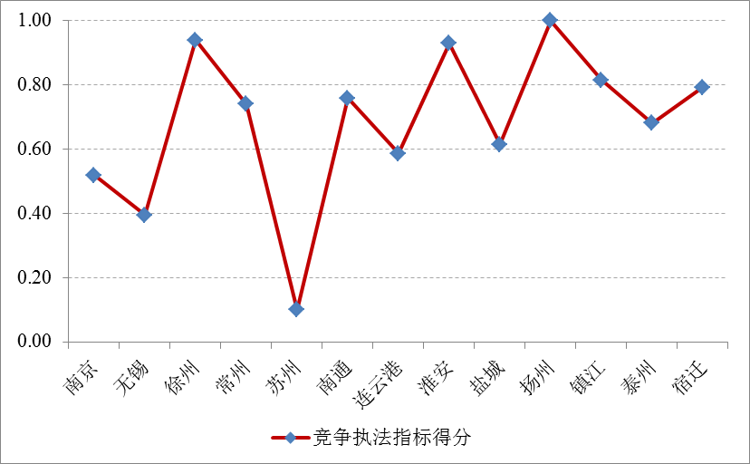
图2.1 江苏省各设区市竞争执法一级指标得分
结合当前竞争执法实践，我们围绕企业投诉举报的热点、市场关注的焦点和市场竞争中多发、易发的重点侵权领域，选取了整治公用企业限制竞争、打击假冒伪劣、知识产权保护、打击违法广告和虚假宣传、打击商业贿赂、打击传销和规范直销六个方面进行评价。此外，我们还委托江苏省社情民意调查中心，就竞争执法企业满意度进行第三方调查，设立了满意度指标来对评价进行调校。
一是整治公用企业限制竞争，我们选择了整治公用企业限制竞争的结案数和罚没款作为评价指标。全省十三个设区市中，徐州、淮安、南通、连云港、盐城位居全省前五位，在整治公用企业限制竞争方面做得比较好。如2016年整治公用企业限制竞争案件的结案数和罚没款数，徐州分别为17件和202.1万元，均高于全省其他设区市。泰州、苏州、南京则位居全省最后三位，在整治公用企业限制竞争方面还需进一步努力。
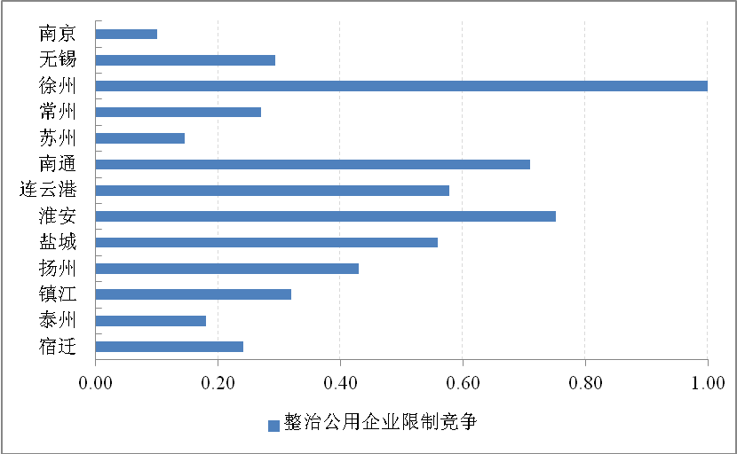
图2.2 江苏省各设区市整治公用企业限制竞争指标得分
二是打击假冒伪劣，我们选择了平均每个打击假冒伪劣案件的案值数、罚没款数作为评价指标，同时，建立了打击假冒伪劣案件与12315、110同类案件投诉举报情况的关联分析模型进行综合评价。全省十三个设区市中，淮安、泰州、扬州、苏州、常州位居全省前五位，在打击假冒伪劣方面做得比较好。如2015年平均每个打击假冒伪劣案件案值，淮安为91.412万元/件，高于全省其他设区市；2014～2015年打击假冒伪劣维权系数，泰州得分为10，高于全省其他设区市。徐州、连云港、镇江则位居全省最后三位，在打击假冒伪劣方面还需进一步努力。
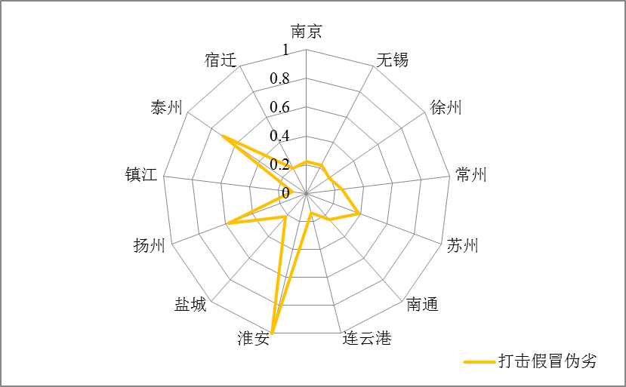
图2.3 江苏省各设区市打击假冒伪劣指标得分
三是知识产权保护，我们选择了平均每个知识产权保护案件的案值数、罚没款数作为评价指标，同时，建立了知识产权保护案件与12315、110同类案件投诉举报情况的关联分析模型进行综合评价。全省十三个设区市中，徐州、连云港、宿迁、南京、泰州位居全省前五位，在知识产权保护方面做得比较好。如2015年平均每个知识产权保护案件罚没款，连云港为1.482万元/件，高于全省其他设区市。无锡、淮安、镇江则位居全省最后三位，在知识产权保护方面还需进一步努力。
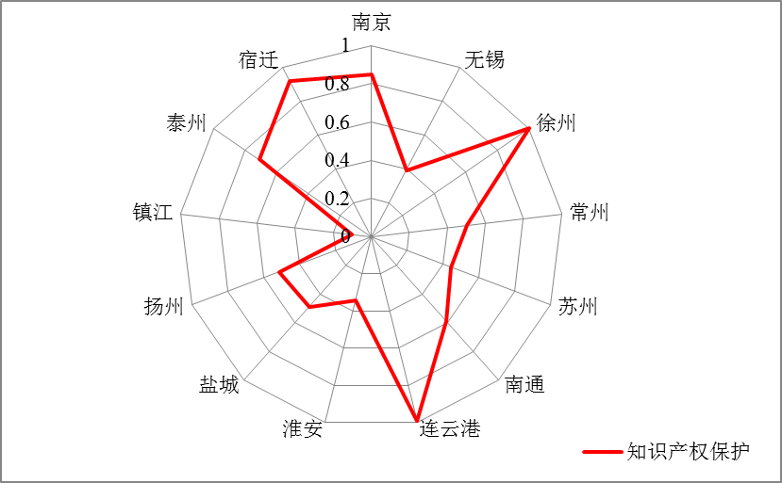
图2.4 江苏省各设区市知识产权保护指标得分
四是打击违法广告和虚假宣传，我们选择了平均每个打击违法广告和虚假宣传案件的案值数、罚没款数作为评价指标，同时，建立了打击违法广告和虚假宣传案件与12315、110同类案件投诉举报情况的关联分析模型进行综合评价。全省十三个设区市中，徐州、苏州、无锡、扬州、盐城位居全省前五位，在打击违法广告和虚假宣传方面做得比较好。如2015年平均每个打击违法广告和虚假宣传案件罚没款数，徐州为6.285万元/件，高于全省其他设区市。南通、淮安、宿迁则位居全省最后三位，在打击违法广告和虚假宣传方面还需进一步努力。
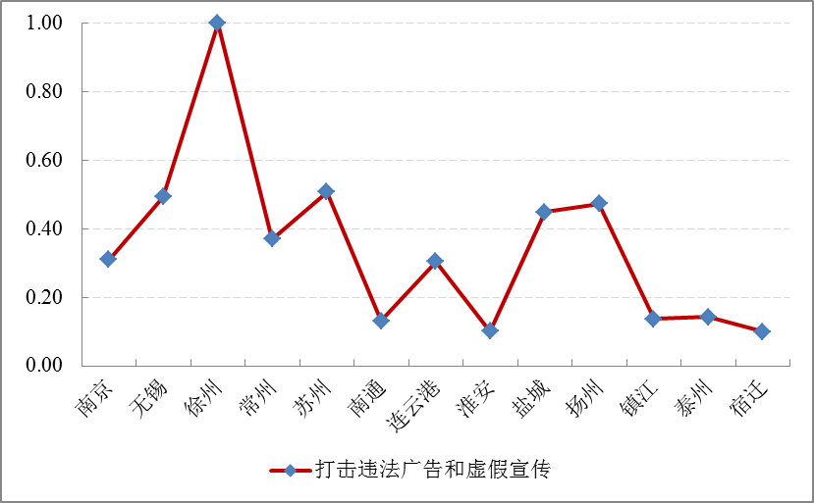
图2.5 江苏省各设区市打击违法广告和虚假宣传指标得分
五是打击商业贿赂，我们选择了平均每个打击商业贿赂案件的案值数、罚没款数和案件增长率作为评价指标，全省十三个设区市中，苏州、无锡、泰州、镇江、连云港位居全省前五位，在打击商业贿赂方面做得比较好。如2015年平均每个打击商业贿赂案件罚没款数，苏州为19.466万元/件，高于全省其他设区市。扬州、淮安、宿迁则位居全省最后三位，在打击商业贿赂方面还需进一步努力。
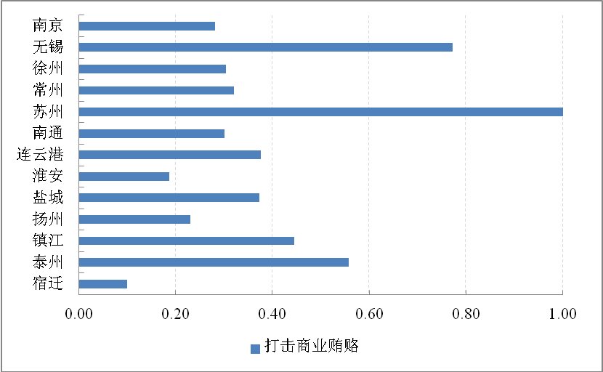
图2.6江苏省各设区市打击商业贿赂指标得分
六是打击传销和规范直销，我们选择了平均每个打击传销和规范直销案件的案值数、罚没款数和案件增长率作为评价指标。全省十三个设区市中，镇江、扬州、徐州、宿迁、常州位居全省前五位，在打击传销和规范直销方面做得比较好。如2014～2015年打击传销和规范直销案件增长率，镇江为200%，高于全省其他设区市。连云港、盐城、苏州则位居全省最后三位，在打击传销和规范直销方面还需进一步努力。
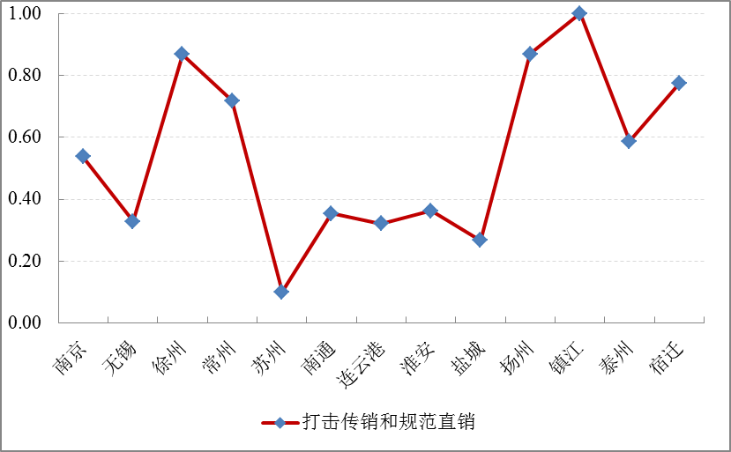
图2.7江苏省各设区市打击传销和规范直销指标得分
七是竞争执法满意度，作为调校指标，竞争执法满意度调查结果如下：镇江、扬州、南通、泰州、常州位居全省前五位，满意度较高。南京、徐州、苏州则位居全省满意度最后三位，需进一步努力。
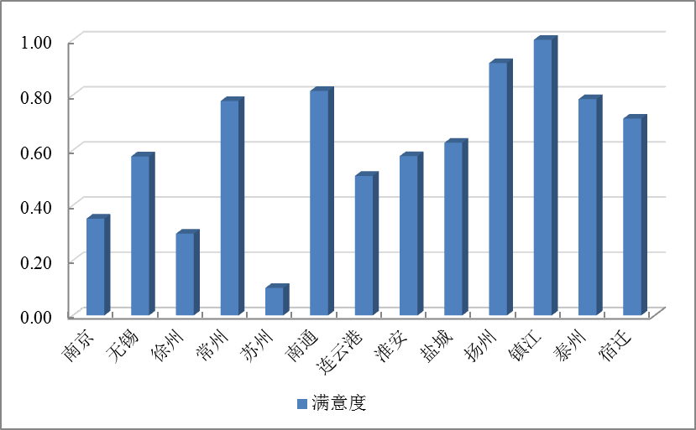
图2.8江苏省各设区市满意度指标得分
（三）执法建设方面
执法建设是市场竞争环境的保障。执法办案队伍的能力强不强、水平高不高、强度大不大，执法机制是否得到有效落实、社会协同共治的格局有没有形成，都直接影响市场竞争环境能不能得到有效保障。为此，我们选取执法建设作为评价市场竞争环境的第三个一级指标。总体来看，全省十三个设区市中，苏州、无锡、镇江、徐州、南京位居全省前五位，在执法建设方面做得比较好。盐城、扬州、宿迁则位居全省最后三位，在执法建设方面还需进一步努力。
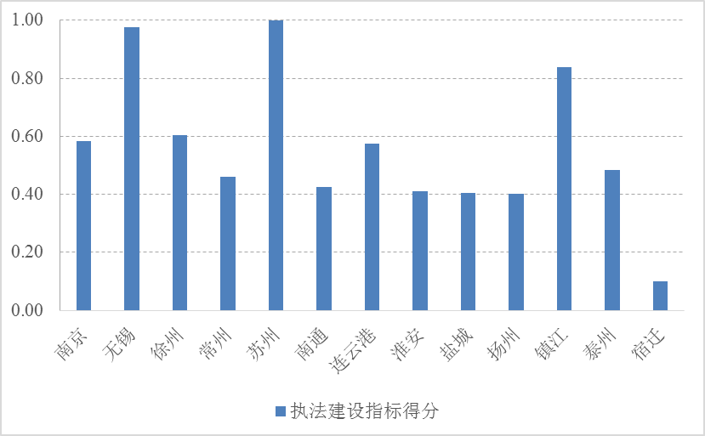
图3.1 江苏省各设区市执法建设一级指标得分
执法建设作为政府履行市场监管职能、推进行政执法的自身建设，我们考虑重点从执法队伍建设和机制保障两个方面来进行评价。围绕执法队伍建设，我们进一步设立了执法强度和执法效能两个指标来具体衡量。
一是执法强度，我们重点从平均每个市场监管执法人员所办案件数和所办案件的复杂度来进行评价。全省十三个设区市中，盐城、无锡、宿迁、南通、常州位居全省前五位，在执法强度方面做得比较好。如2015年平均每个市场监管执法人员所办案件罚没款数，无锡为2.811万元/人，高于全省其他设区市。镇江、南京、徐州则位居全省最后三位，在执法强度方面还需进一步努力。
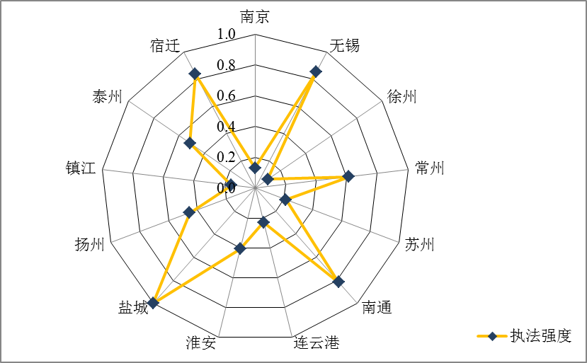
图3.2 江苏省各设区市执法强度指标得分
二是执法效能，我们重点从平均每个工商执法人员所办案件需用的时间和工商执法经费所获取的执法效益来进行评价。全省十三个设区市中，无锡、苏州、连云港、徐州、镇江位居全省前五位，在执法效能方面做得比较好。如2015年每单位工商执法经费所获取的罚没款数，无锡为2.013万元，高于全省其他设区市。扬州、淮安、宿迁则位居全省最后三位，在提升执法效能方面还需进一步努力。

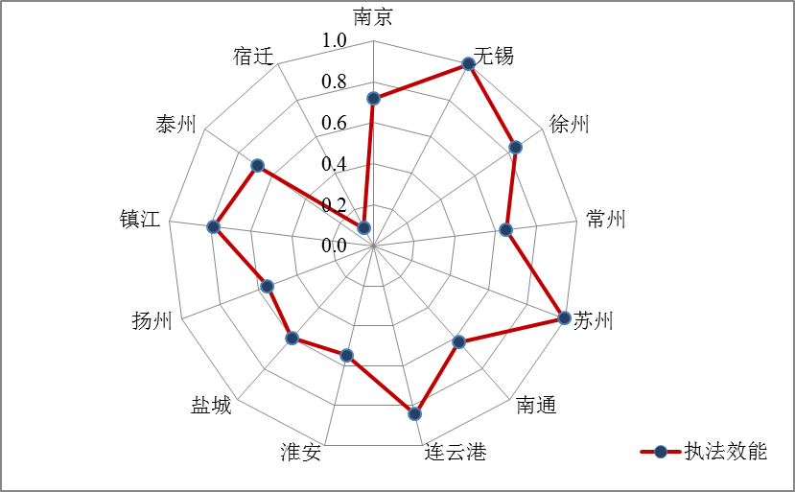
图3.3 江苏省各设区市执法效能指标得分
三是机制保障，考虑到数据采集等客观因素的制约，我们重点选择公平竞争审查制度落实情况和社会协同共治媒体监督水平作为评价指标。全省十三个设区市中，苏州、无锡、镇江、南京、淮安位居全省前五位，在机制保障方面做得比较好。如2015年主流新闻媒体对市场监管的监督报道数量，南京为4370篇，高于全省其他设区市。盐城、南通、连云港则位居全省最后三位，在机制保障方面还需进一步努力。
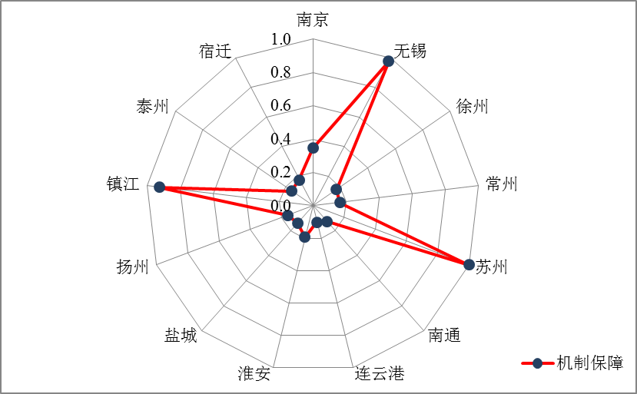
图3.4 江苏省各设区市机制保障指标得分
三、积极运用指数研究成果，着力打造江苏市场公平竞争新高地
谱写好江苏未来的锦绣篇章，“人才”和“环境”缺一不可，这其中，建设一个“创业有动能、发展有保障、维权有力量”的市场竞争环境至关重要。市场竞争环境指数是省工商局委托第三方开展市场竞争环境研究的有益探索和尝试。这次江苏发展大会后，我们将充分运用这次研究成果，坚持问题导向，开展分类指导，推动各地对标找差补短板；根据这次研究成果发布后的意见反馈，指导委托研究机构进一步优化和完善指标体系，使指数研究更加全面深入、客观权威；把研究成果转化为市场监管大数据建设需求，力争通过政务数据共享和社会互联网大数据采集，实现数据自助采集、指标自主计算和实时自动评价，并通过与宏观经济和市场监管其他业务数据进行关联分析，定期形成深层次分析研判报告，服务领导决策。
今后，我们将每年发布一次全省区域市场竞争环境评价指数，着力打造江苏市场公平竞争新高地。
一是围绕把江苏建成“诚信自律的信用高地”，引导各地充分利用政务服务“一张网”建设，积极构建涉企信息归集公示“一张网”，全面建成企业信用信息公示系统，尽快形成市场主体全景多维信用画像；切实规范企业经营异常名录和严重违法失信企业名单管理，落实市场主体登记管理警示和“黑名单”管理制度，加快构建“一处失信、处处受限”的联动惩戒机制；深入开展“守合同重信用”活动，切实增强企业诚信自律意识，发挥诚信典型的示范引领作用，促进社会信用体系建设。
二是围绕把江苏建成“竞争有序的公平赛场”，引导各地按照省政府《关于在市场体系建设中建立公平竞争审查制度的实施意见》的要求，设立公平竞争审查联席会议制度，对市场准入、产业发展、招商引资、招标投标、政府采购、经营行为规范、资质标准等政策措施进行公平竞争审查，增加市场公平竞争制度供给，保障各类市场主体平等使用生产要素、公平参与市场竞争、同等受到法律保护。
三是围绕把江苏建成“维权治劣的执法净土”，引导各地针对本地市场秩序存在的突出问题，继续开展公用企业限制竞争行为集中整治，深入开展“双打”（打击侵犯知识产权和制售假冒伪劣产品）专项行动，大力推进重点领域的虚假违法广告专项整治，积极开展“无传销城市”创建活动，依法惩处各类市场违法行为，切实净化市场环境。

